セカンドオピニオン外来 委任書兼同意書

（宛先）
千葉市立青葉病院 院長

【受任者（代理人）】
住所

氏名※
※ 自筆署名または記名押印
生年月日 年 月 日

電話番号

患者との関係

私は、本委任書兼同意書を持参した上記代理人に対して、セカンドオピニオン外来担当医が私の病状に関する診断および治療内容、今後の見通し等について意見や判断を述べるとともに報告書が作成されることに同意いたします。

年 月 日

【委任者（患者）】
住所

氏名※
※ 自筆署名または記名押印
生年月日 年 月 日

電話番号

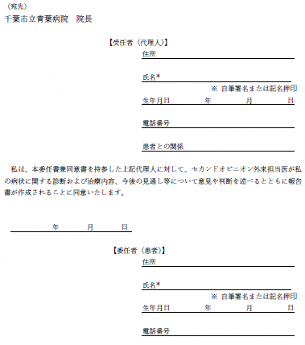
セカンドオピニオン外来 委任書件同意書
- ご相談に来られる方の住所
- ご相談に来られる方の氏名
- ご相談に来られる方の生年月日
- ご相談に来られる方の電話番号
- 患者さんからみた相談者との関係
  - 複数人でご相談に来られる場合は②と③の項目を追加して、来られる方の氏名と患者さんからみた相談者との関係性をそれぞれご記入ください。
- 本委任書兼同意書を作成した日付
- 患者さんの住所
- 患者さんの氏名
- 患者さんの生年月日
- 患者さんの電話番号

【委任書兼同意書の記入について】
相談の対象となる患者さんご本人が来院されず、ご家族などが来院される場合には、委任書兼同意書を作成いただいております。 本記入例を参考に、委任書兼同意書の下線部分をご記入いただき、セカンドオピニオン外来申込書に添えてお申込みください。
なお相談当日は、ご本人確認ができるものをお持ちください。本人確認は、顔写真付き証明書（運転免許証・マイナンバーカード等）、顔写真付き証明書がない場合は、健康保険証や公共料金領収書等を2つご用意ください。

